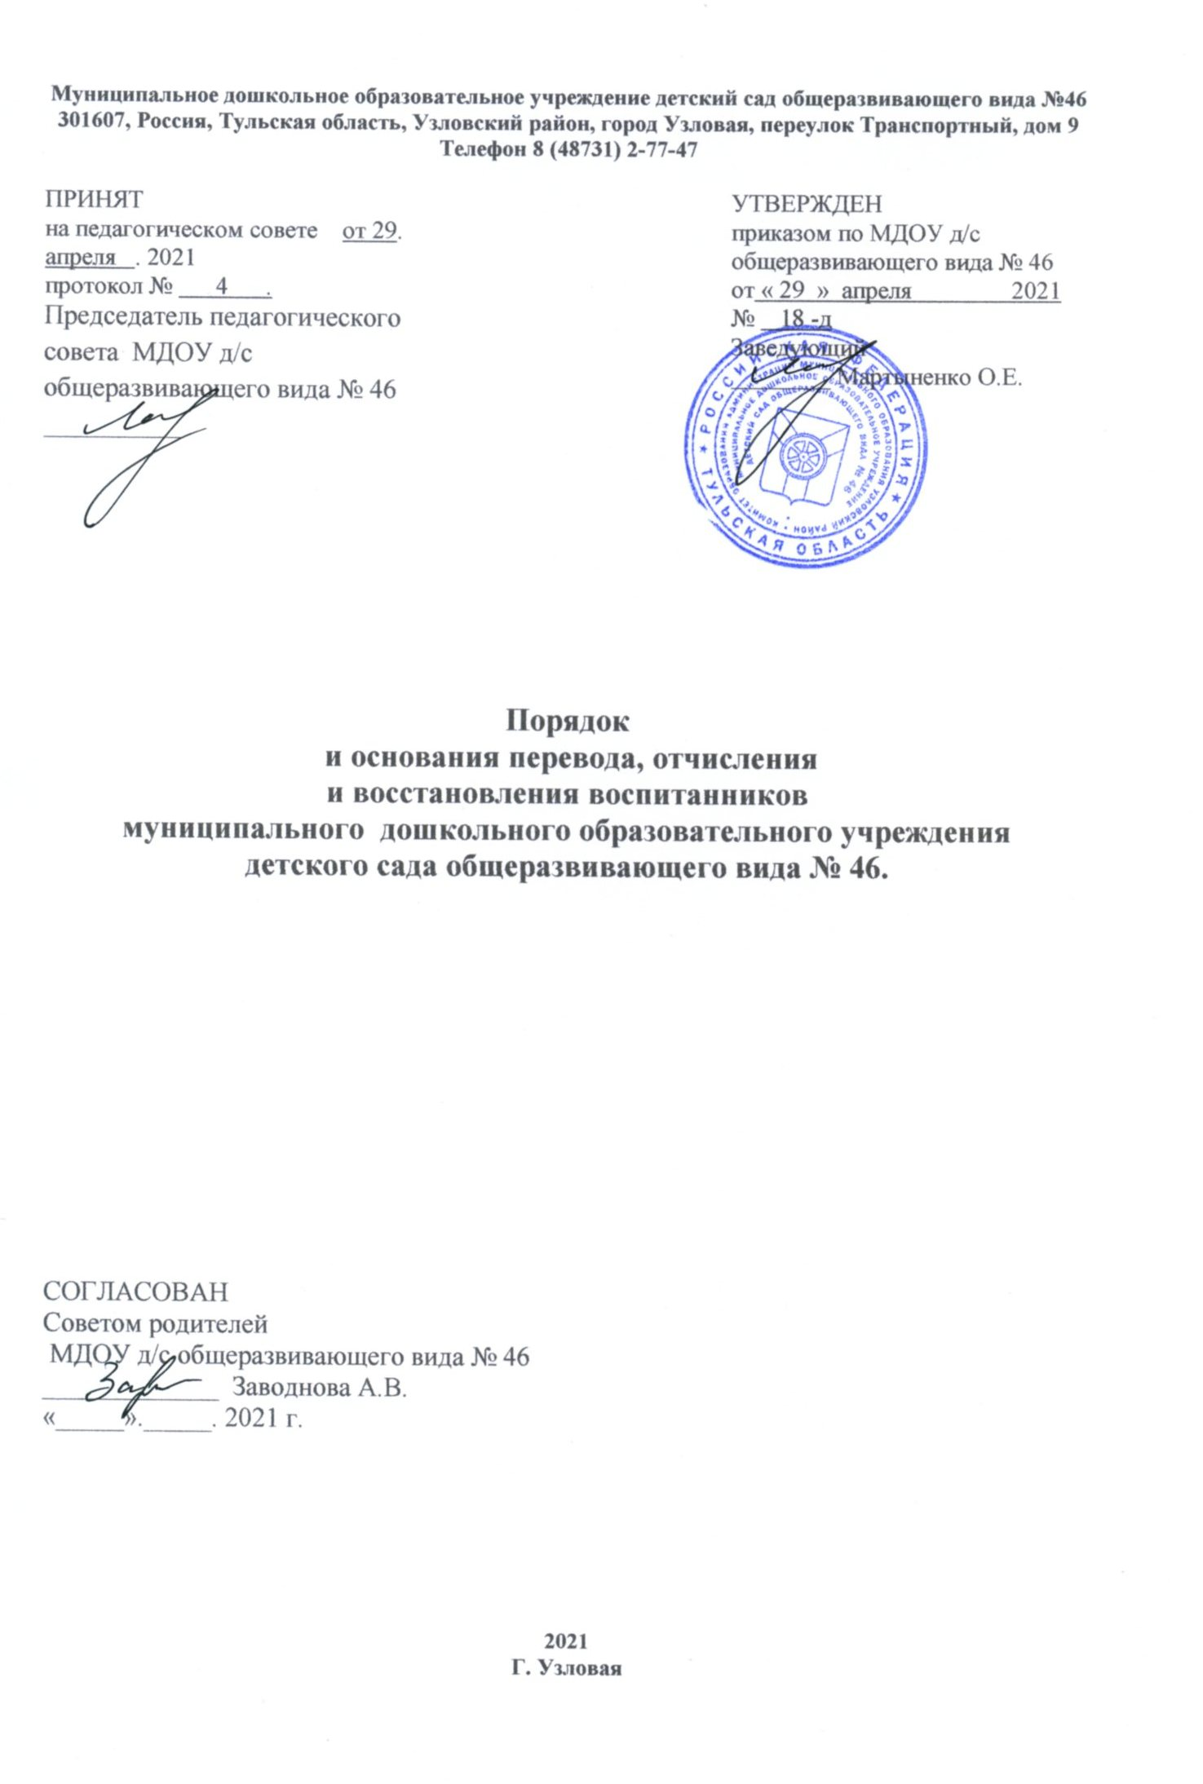

Муниципальное дошкольное образовательное учреждение детский сад общеразвивающего вида №46
301607, Россия, Тульская область, Узловский район, город Узловая, переулок Транспортный, дом 9
Телефон 8 (48731) 2-77-47

ПРИНЯТ  на педагогическом совете от 29. апреля . 2021  протокол № 4 .  Председатель педагогического совета МДОУ д/с общеразвивающего вида № 46 __________ |  | УТВЕРЖДЕН  приказом по МДОУ д/с общеразвивающего вида № 46  от « 29 » апреля 2021  № 18 -д  Заведующий  ________ Мартыненко О.Е.

Порядок
и основания перевода, отчисления
и восстановления воспитанников
муниципального дошкольного образовательного учреждения
детского сада общеразвивающего вида № 46.

СОГЛАСОВАН
Советом родителей
МДОУ д/с общеразвивающего вида № 46
_____________ Заводнова А.В.
«_____»._____. 2021 г.

2021
Г. Узловая

Общие положения.

  - Настоящий Порядок и основания перевода, отчисления и восстановления воспитанников муниципального дошкольного образовательного учреждения детского сада общеразвивающего вида № 46 (далее - Порядок) разработан для муниципального дошкольного образовательного учреждения детского сада общеразвивающего вида № 46 (далее– Учреждение) в соответствии с:
- Федеральным Законом от 29.12.2012г. № 273-ФЗ «Об образовании в Российской Федерации»,
- Приказом Министерства образования и науки Российской Федерации от 28 декабря 2015 г. N 1527 "Об утверждении Порядка и условий осуществления перевода, обучающихся из одной организации, осуществляющей образовательную деятельность по образовательным программам дошкольного образования, в другие организации, осуществляющие образовательную деятельность по образовательным программам соответствующих уровня и направленности" (ред. от 25.06.2020)
- Уставом Учреждения.
  - Данный документ регулирует порядок и основания перевода, отчисления и восстановления несовершеннолетних обучающихся (воспитанников) Учреждения.
  - Настоящий Порядок устанавливает общие требования к процедуре и условиям осуществления перевода, отчисления и восстановления воспитанников Учреждения.
  - Настоящий Порядок обязателен для исполнения участниками образовательных отношений, а именно Учреждением и родителями (законными представителями) несовершеннолетних обучающихся (воспитанников)
  - Настоящий порядок утвержден с учетом мнения Совета родителей Учреждения.
  - Срок данного Порядка не ограничен. Порядок действует до принятия нового.

Порядок и основания для перевода несовершеннолетнего обучающегося (воспитанника)

2.1. Перевод несовершеннолетнего обучающегося (воспитанника) в другое Учреждение может быть осуществлен:
- по инициативе родителей (законных представителей) несовершеннолетнего обучающегося (воспитанника);
- в случае прекращения деятельности исходной организации, аннулирования лицензии на осуществление образовательной деятельности;
- в случае приостановления действия лицензии.
2.2.Учредитель Учреждения и (или) уполномоченный им орган управления исходной организацией (далее - Учредитель) обеспечивает перевод воспитанников с письменного согласия их родителей (законных представителей).
  - Перевод воспитанников не зависит от периода (времени) учебного года.
  - Перевод несовершеннолетнего обучающегося (воспитанника) в Учреждении может быть произведен:
- в следующую возрастную группу ежегодно не позднее 1 сентября;
- в другую группу на время карантина, отпуска или болезни воспитателей;
- в группу общеразвивающей направленности по завершению прохождения коррекционных или лечебных программ и снятием диагноза, связанного с ограниченными возможностями здоровья (в коррекционных группах);
- аварийных ситуаций, препятствующих осуществлению образовательной деятельности, создающих угрозу жизни и здоровью воспитанников;
- иным, независящим от участников образовательных отношений, причинам.
  - Основанием для перевода является распорядительный акт (приказ) Учреждения, осуществляющего образовательную деятельность, о переводе несовершеннолетнего обучающегося (воспитанника).
  - Родители (законные представители) воспитанника вправе по собственной инициативе перевести обучающегося в государственную, муниципальную или частную образовательную организацию, осуществляющую образовательную деятельность по образовательным программам дошкольного образования.
  - При переводе в государственную или муниципальную образовательную организацию, осуществляющую образовательную деятельность по образовательным программам дошкольного образования (далее - государственная или муниципальная образовательная организация), родители (законные представители):
- обращаются в орган исполнительной власти субъекта Российской Федерации или орган местного самоуправления для направления в государственную или муниципальную образовательную организацию в рамках государственной или муниципальной услуги в порядке, предусмотренном пунктами 8, 9 Порядка приема на обучение по образовательным программам дошкольного образования, утвержденного приказом Министерства просвещения Российской Федерации от 15 мая 2020 г. N 236 "Об утверждении Порядка приема на обучение по образовательным программам дошкольного образования" (зарегистрирован Министерством юстиции Российской Федерации 17 июня 2020 г., регистрационный N 58681);
- после получения информации о предоставлении места в государственной или муниципальной образовательной организации обращаются в исходное Учреждение с заявлением об отчислении воспитанника в связи с переводом в принимающую организацию.
  - При переводе в частную образовательную организацию, осуществляющую образовательную деятельность по образовательным программам дошкольного образования (далее - частная образовательная организация), родители (законные представители):
- осуществляют выбор частной образовательной организации;
- обращаются, в том числе с использованием информационно- телекоммуникационной сети "Интернет" (далее - сеть Интернет), в выбранную частную образовательную организацию с запросом о наличии свободных мест, соответствующих потребностям в языке образования, родном языке из числа языков народов Российской Федерации, в том числе русском языке как родном языке, в обучении ребенка по адаптированной образовательной программе дошкольного образования и (или) в создании специальных условий для организации обучения и воспитания ребенка- инвалида в соответствии с индивидуальной программой реабилитации инвалида (при необходимости), в направленности дошкольной группы и режиме пребывания ребенка, желаемой дате приема;
- после получения информации о наличии свободного места обращаются в исходное Учреждение с заявлением об отчислении воспитанника в связи с переводом в частную образовательную организацию.
2.9. В заявлении родителей (законных представителей) обучающегося об отчислении в порядке перевода в принимающую организацию указываются:
а) фамилия, имя, отчество (при наличии) обучающегося; б) дата рождения;
в) направленность группы;
г) наименование принимающей организации. В случае переезда в другую местность родителей (законных представителей) обучающегося указывается в том числе населенный пункт, муниципальное образование, субъект Российской Федерации, в который осуществляется переезд.
  - На основании заявления родителей (законных представителей) воспитанника об отчислении в порядке перевода Учреждение в трехдневный срок издает распорядительный акт об отчислении воспитанника в порядке перевода с указанием принимающей организации.
  - Учреждение выдает родителям (законным представителям) личное дело воспитанника (далее - личное дело) с описью содержащихся в нем документов. Родитель (законный представитель) личной подписью подтверждает получение личного дела с описью содержащихся в нем документов.
  - Требование предоставления других документов в качестве основания для зачисления воспитанника в принимающую организацию в связи с переводом из Учреждения не допускается.
  - Личное дело представляется родителями (законными представителями) воспитанника в принимающую организацию вместе с заявлением о зачислении воспитанника в указанную организацию в порядке перевода из исходного Учреждения и предъявлением оригинала документа, удостоверяющего личность родителя (законного представителя) воспитанника. При отсутствии в личном деле копий документов, необходимых для приема в соответствии с Порядком приема на обучение по образовательным программам дошкольного образования, утвержденным приказом Министерства просвещения Российской Федерации от 15 мая 2020 г. N 236 "Об утверждении Порядка приема на обучение по образовательным программам дошкольного образования" (зарегистрирован Министерством юстиции Российской Федерации 17 июня 2020 г., регистрационный N 58681), принимающая организация вправе запросить такие документы у родителя (законного представителя).
  - Факт ознакомления родителей (законных представителей) с уставом принимающей организации, лицензией на осуществление образовательной деятельности, учебно-программной документацией и другими документами, регламентирующими организацию и осуществление образовательной деятельности, фиксируется в заявлении о зачислении воспитанника в указанную организацию в порядке перевода и заверяется личной подписью родителей (законных представителей) несовершеннолетнего воспитанника.
  - При приеме в порядке перевода на обучение по образовательным программам дошкольного образования выбор языка образования, родного языка из числа языков народов Российской Федерации, в том числе русского языка как родного языка, осуществляется по заявлениям родителей (законных представителей) несовершеннолетних воспитанников.
  - После приема заявления и личного дела принимающая организация заключает договор об образовании по образовательным программам дошкольного образования (далее - договор) с родителями (законными представителями) воспитанника и в течение трех рабочих дней после заключения договора издает распорядительный акт о зачислении воспитанника в порядке перевода.
  - Принимающая организация при зачислении воспитанника, отчисленного из исходного Учреждения, в течение двух рабочих дней с даты издания распорядительного акта о зачислении обучающегося в порядке перевода письменно уведомляет исходное Учреждение о номере и дате распорядительного акта о зачислении воспитанника в принимающую организацию.

Перевод воспитанника в случае прекращения деятельности исходной организации, аннулирования лицензии, в случае приостановления действия лицензии
  - При принятии решения о прекращении деятельности Учреждения в соответствующем распорядительном акте учредителя указывается принимающая организация либо перечень принимающих организаций (далее вместе - принимающая организация), в которую (ые) будут переводиться воспитанники на основании письменных согласий их родителей (законных представителей) на перевод.
О предстоящем переводе Учреждение в случае прекращения своей деятельности обязано уведомить родителей (законных представителей) воспитанников в письменной форме в течение пяти рабочих дней с момента издания распорядительного акта учредителя о прекращении деятельности исходной организации, а также разместить указанное уведомление на своем официальном сайте в сети Интернет. Данное уведомление должно содержать сроки предоставления письменных согласий родителей (законных представителей) воспитанников на перевод воспитанников в принимающую организацию.
  - О причине, влекущей за собой необходимость перевода воспитанников, Учреждение обязано уведомить учредителя, родителей (законных представителей) воспитанников в письменной форме, а также разместить указанное уведомление на своем официальном сайте в сети Интернет:
- в случае аннулирования лицензии - в течение пяти рабочих дней с момента вступления в законную силу решения суда;
- в случае приостановления действия лицензии - в течение пяти рабочих дней с момента внесения в Реестр лицензий сведений, содержащих информацию о принятом федеральным органом исполнительной власти, осуществляющим функции по контролю и надзору в сфере образования, или органом исполнительной власти субъекта Российской Федерации, осуществляющим переданные Российской Федерацией полномочия в сфере образования, решении о приостановлении действия лицензии.
  - Учредитель, за исключением случая, указанного в пункте 3.1. настоящего Порядка, осуществляет выбор принимающей организации с использованием информации, предварительно полученной от Учреждения, о списочном составе воспитанников с указанием возрастной категории воспитанников, направленности группы и осваиваемых ими образовательных программ дошкольного образования.
Учредитель запрашивает выбранные им организации, осуществляющие образовательную деятельность по образовательным программам дошкольного образования, о возможности перевода в них обучающихся.
Руководители указанных организаций или уполномоченные ими лица должны в течение десяти рабочих дней с момента получения соответствующего запроса письменно проинформировать о возможности перевода воспитанников.
  - Учреждение доводит до сведения родителей (законных представителей) воспитанников полученную от учредителя информацию об организациях, реализующих образовательные программы дошкольного образования, которые дали согласие на перевод воспитанников из Учреждения, а также о сроках предоставления письменных согласий родителей (законных представителей) воспитанников на перевод воспитанников в принимающую организацию. Указанная информация доводится в течение десяти рабочих дней с момента ее получения и включает в себя: наименование принимающей организации, перечень реализуемых образовательных программ дошкольного образования, возрастную категорию обучающихся, направленность группы, количество свободных мест.
  - После получения письменных согласий родителей (законных представителей) воспитанников Учреждение издает приказ об отчислении воспитанников в порядке перевода в принимающую организацию с указанием основания такого перевода (прекращение деятельности Учреждения, аннулирование лицензии, приостановление деятельности лицензии).
  - В случае отказа от перевода в предлагаемую принимающую организацию родители (законные представители) воспитанников указывают об этом в письменном заявлении.
  - Учреждение передает в принимающую организацию списочный состав воспитанников, письменные согласия родителей (законных представителей) воспитанников, личные дела.
  - На основании представленных документов принимающая организация заключает договор с родителями (законными представителями) воспитанников и в течение трех рабочих дней после заключения договора издает распорядительный акт о зачислении воспитанника в порядке перевода в связи с прекращением деятельности Учреждения, аннулированием лицензии, приостановлением действия лицензии.
В приказе о зачислении делается запись о зачислении воспитанника в порядке перевода с указанием Учреждения, в которой он обучался до перевода, возрастной категории воспитанника и направленности группы.
  - В принимающей организации на основании переданных личных дел на воспитанников формируются новые личные дела, включающие в том числе выписку из распорядительного акта о зачислении в порядке перевода, соответствующие письменные согласия родителей (законных представителей) воспитанников.

Порядок отчисления.

  - Основанием для отчисления несовершеннолетнего обучающегося (воспитанника) является распорядительный акт (приказ) Учреждения, осуществляющего образовательную деятельность, об отчислении.
Права и обязанности участников образовательного процесса, предусмотренные законодательством об образовании и локальными нормативными актами Учреждения, прекращаются с даты отчисления несовершеннолетнего обучающегося (воспитанника).
  - Отчисление несовершеннолетнего обучающегося (воспитанника) из дошкольных групп может производиться в следующих случаях:
- по заявлению родителей (законных представителей);
- в связи с окончанием обучения по основным образовательным программам дошкольного образования;
- по обстоятельствам, не зависящим от воли обучающегося (воспитанника) или родителей (законных представителей) несовершеннолетнего обучающегося (воспитанника) и Учреждения, осуществляющего образовательную деятельность, в том числе в случае ликвидации организации, осуществляющей образовательную деятельность, аннулирования лицензии на осуществление образовательной деятельности. На основании заявления родителей (законных представителей) воспитанника об отчислении в порядке перевода исходная организация в трехдневный срок издает распорядительный акт об отчислении воспитанника в порядке перевода с указанием принимающей организации.
  - Родителям (законным представителям) воспитанника выдается медицинская карта воспитанника.

Порядок и основания для восстановления воспитанника.

  - Воспитанник, отчисленный из Учреждения по инициативе родителей (законных представителей) до завершения освоения основной образовательной программы дошкольного образования имеет право на продолжение получения дошкольного образования в других организациях, осуществляющих образовательную деятельность по образовательным программам дошкольного образования.
несовершеннолетний обучающийся (воспитанник), отчисленный из Учреждения по инициативе родителей (законных представителей) до завершения освоения образовательной программы дошкольного образования, имеет право на восстановление, по заявлению родителей (законных представителей), при наличии в Учреждении свободных мест.
5.2. Основанием для восстановления несовершеннолетнего обучающегося (воспитанника) является распорядительный акт (приказ) Учреждения, осуществляющей образовательную деятельность, о восстановлении.
5.3. Права и обязанности участников образовательного процесса, предусмотренные, законодательством об образовании и локальными актами Учреждения возникают с даты восстановлении несовершеннолетнего обучающегося (воспитанника) в Учреждение.
5.4. Основанием для отказа в приеме (зачислении) воспитанника в Учреждение является непредставление документов, необходимых при зачислении ребенка в Учреждение. Родители (законные представители) воспитанника вправе повторно подать документы в приеме (зачислении) ребенка в Учреждение, устранив причины отказа в приеме (зачислении) ребенка в Учреждение.
5.5. За воспитанником сохраняется место в Учреждении на период:
- болезни ребенка;
- пребывания в условиях карантина;
- прохождения санаторно-курортного лечения;
- отпуска родителей (законных представителей);
- в иных случаях, в соответствии с семейными обстоятельствами, по заявлению родителей (законных представителей)

Заключительные положения.

  - В настоящий Порядок могут вноситься изменения и дополнения в соответствии с действующим законодательством и Уставом Учреждения.
  - Настоящий Порядок вступает в законную силу с момента утверждения его заведующим Учреждения.
  - Текст настоящего Порядка подлежит доведению до сведения родителей (законных представителей) несовершеннолетних воспитанников при зачислении воспитанника в Учреждение.
  - Текст настоящего Порядка подлежит размещению на официальном сайте Учреждения в сети «Интернет».
  - Настоящий Порядок действует до замены новым.

